Shazam!
- Bogár Bence

Billy Batson (Asher Angel) 14 éves árva fiú, aki meg akarja találni az igazi édesanyját. Az intézetből megszökött, ezután nevelőszülőkhöz adják, ahol rajta kívül még öt gyerek is él. Billy ezután nemsokkal váratlanul lehetőséget kap egy furcsa varázslótól (Dijmon Hounsou), hogy nagy erőt kapjon. Elég csak annyit mondania, hogy Shazam, és máris egy felnőtt szuperhős (Zachary Levi) testében találja magát. Azonban a gonosz Dr. Thaddeus Sivana (Mark Strong) is ezt az erőt akarja, s bármit hajlandó megtenni érte.
A Shazam! A DC-moziverzum hetedik filmje. Korábbi munkáikra jellemző volt a sötétebb megközelítés, a legújabb alkotásukon azonban ez már egyáltalán nem látszik meg. Jól tették, hogy a könnyedebb stílus mellett döntöttek, hisz valljuk be, egy tinisrác története, aki varázsszóra szuperhőssé tud válni, nem követel meg túlságosan komor jeleneteket. Tulajdonképpen, a Shazam! nem más, mint egy nagyon szórakoztató, könnyed (de nem tartalmatlan!) kis akció-vígjáték.
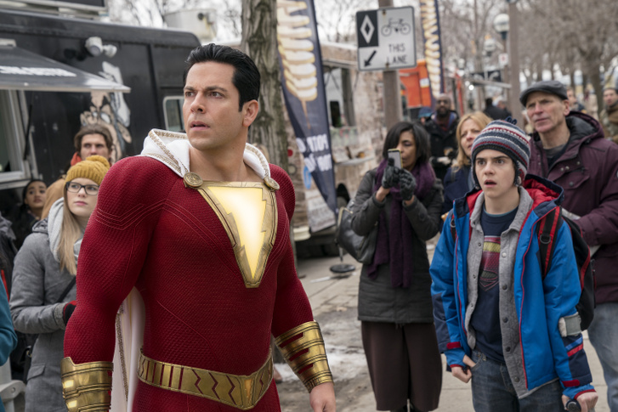

Humora pedig teljes egészében működőképes. Ha jobban belegondolok, már nagyon régen nem láttam olyan DC-mozit, ami ennyire lazára vette volna a dolgokat. Hisz Billy átváltozott szuperhősként is megmarad nagyra nőtt gyereknek, aki velünk, nézőkkel csodálkozik rá újonnan szerzett erejére. A Superman-hoz hasonló képességekkel bíró hős még csak bűnüldözői „karrierje” elején jár, éppen ezért még nem is fedezte fel az összes szupererejét. Hiába, valamit még hagyni kell a folytatás(ok)ra is… :)

Az akciójelenetek jól lettek megrendezve. Mily érdekes, hogy a direktor, bizonyos David F. Sandberg a horrorfilmek világából érkezett, hisz eddig már a műfaj két jobban sikerült darabját is levezényelte (Amikor kialszik a fény, Annabelle 2). Nem volt ez gond már az Aquaman és James Wan eseténél sem, így most sem az. A rendezés biztos kézről árulkodik, ugyanis a Shazam!, mint élmény, meglepően egyben van.
A Detective Comics moziverzumának korábbi tagjai közül több is csapongott (az Öngyilkos Osztag inkább keltette egy mozifilm terjedelmű videoklip érzetét), úgyhogy nagyon is jó dolog, hogy itt már-már tökéletesen találták meg az arányokat. Egy kis, a műfaj kereteihez képest mindenképp visszafogott adok-kapok, bájos humor, illetve szerethető főkarakter, akivel meglehetősen könnyen lehet azonosulni. Persze igaz ami nem hamis, a Shazam! is egy hagyományosabb értelemben vett eredettörténet, így annak megfelelően sok újdonságot nem hoz a műfajba.
Viszont az eddig már máshol látott elemeket mesteri módon tökéletesíti, így elég könnyen eléri azt, hogy a film vége után a nézők mosolyogva hagyják el a termet. Hisz mégiscsak egy olyan alkotásról van szó, ami jóféle módon nevetett meg, de egy pillanatig sem válik önmaga paródiájává. Hatalmas szíve van ennek a filmnek, az alaptörténete pedig több pontban is megidézi Tom Hanks 1988-as klasszikusát, a Segítség, felnőttem!-et.

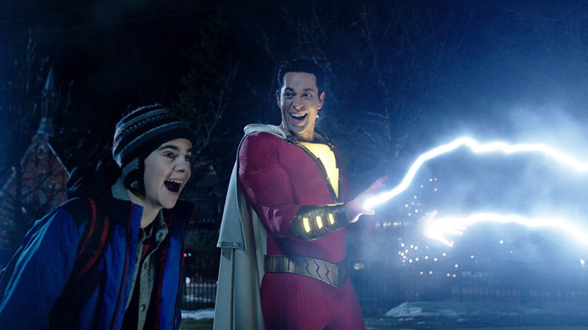

A zenék remekül lettek kiválasztva. Van itt mindem, mi ilyen szempontból csak kell ahhoz, hogy a nézőknek örömet okozzon. A Shazam! egyébként felfogható coming of age filmnek is, a kisebb léptékű cselekmény pedig hatalmas pozitívum, nem kell mindig az egész világot megmenteni. Az utolsó nagy csata még így is kicsit soknak érződik, de legalább határozottan kreatívan zárták le. Még arra is fordítottak időt, hogy foglalkozzanak a főgonosz karakterével, aki motivációkat is kapott. (Értsd: nem csak hű de gonosz, s ezért lerombolná a várost.)
A fiatal Asher Angel nagyon jól hozza Billy karakterét. Fiatal kora ellenére jól elboldogult a szereppel tényleg. Shazam-ot Zachary Levi kelti életre, aki minden pillanatában nagyon őszinte és vicces játékot produkál-látszik rajta, hogy ő egy nagyra nőtt gyerek, aki élvezte a forgatást. A főellenfelet Mark Strong kelt életre, kinek már volt tapasztalata ilyen karakterek eljátszásában, így nem okozott csalódást.
Összegezve, a könnyedebb hangvételű szuperhősmozik kedvelőinek tudom ajánlani a DC új üdvöskéjét, méghozzá nyugodt szívvel. Habár ismét egy eredetstoryt kapunk, de azt nagyon igényes tálalva. Mindent tud a Shazam!, ami két óra szórakozáshoz csak kellhet, illetve hatalmas szíve is van. Szerencsére tudták, hogy egy ilyen történet elmeséléséhez könnyedebb hangvétel szükséges. A Shazam! szerintem a Wonder Woman után a legjobb DC-moziverzumos alkotás, ami valljuk be, nem kis szó. Nekünk, nézőknek pedig nem kell mást tennünk, csak kimondani a varázsszót: szép volt, DC!

